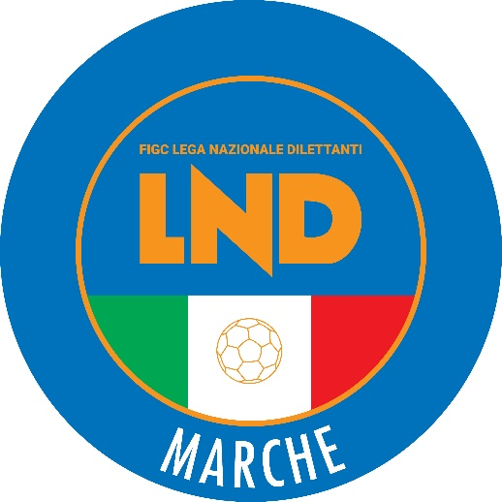 | Federazione Italiana Giuoco Calcio  Lega Nazionale Dilettanti  COMITATO REGIONALE MARCHE  Via Schiavoni, snc - 60131 ANCONA  CENTRALINO: 071 285601 - FAX: 071 28560403  sito internet: www.figcmarche.it  e-mail: cr.marche01@lnd.it  pec: marche@pec.figcmarche.it
Stagione Sportiva 2025/2026

Comunicato Ufficiale N° 6 del 14 luglio 2025

TRIBUNALE FEDERALE TERRITORIALE

Il Tribunale federale territoriale presso il Comitato Regionale Marche, composto da

Avv. Piero Paciaroni – Presidente

Dott. Giovanni Spanti – Vicepresidente

Avv. Francesco Scaloni – Componente

Dott. Lorenzo Casagrande Albano – Componente Segretario f.f.

Avv. Francesco Paoletti – Componente

nella riunione del 14 luglio 2025 ha pronunciato il seguente provvedimento:

Procedimento n. 12/TFT 2024/2025
Dispositivo n. 2/TFT 2025/2026

a seguito del deferimento n. 28921/652 pfi 24-25/PM/lz del 29 maggio 2025 a carico del sig. GIACOMO SANTRONI, del sig. BRENDON NDREU e della società S.S.D. GROTTAMMARE C. 1899 A.R.L. ha pronunciato il seguente
DISPOSITIVO
P.Q.M.
Il Tribunale federale territoriale accoglie parzialmente il deferimento e, per l’effetto, applica la sanzione sportiva della squalifica per 7 (sette) giornate al sig. GIACOMO SANTRONI e l’ammenda di € 700,00 (settecento/00) alla società S.S.D. GROTTAMMARE C. 1899 A.R.L.; lo respinge nel resto.

Manda alla Segreteria del Comitato Regionale Marche per le comunicazioni e gli adempimenti conseguenti.

Così deciso in Ancona, nella sede della FIGC – LND - Comitato Regionale Marche, in data 14 luglio 2025.

Il Relatore e Presidente
F.to in originale
Piero Paciaroni
Depositato in Ancona in data 14 luglio 2025
Il Segretario f.f.
F.to in originale
Lorenzo Casagrande Albano

Pubblicato in Ancona ed affisso all’albo del C.R. M. il 14/07/2025

Il Segretario  (Angelo Castellana) | Il Presidente  (Ivo Panichi)

